**Tercer Encuentro de Proveedores de Grupo Familia**

**En este encuentro participaron 11 proveedores de Colombia y 2 proveedores de Ecuador.**

**Medellín 30 de junio de 2016.** Grupo Familia realizó en la ciudad de Medellín el 3° Encuentro de Proveedores, un espacio anual para reconocer la gestión de sus proveedores y sus aliados estratégicos en su cadena de suministros.

En este encuentro, en el que participaron 13 proveedores, el Grupo Familia, reconoce además de la gestión, el acompañamiento y la permanencia de los proveedores, el cumplimiento en entregas, el tiempo de repuesta a los requerimientos, el respaldo en el servicio postventa y la generación de valor.

“Para nosotros, es importante establecer relaciones de confianza y contribuir al desarrollo de nuestros aliados. Somos conscientes de que ellos son parte fundamental para el funcionamiento y cumplimiento de nuestros objetivos” afirmó Jorge Alberto Restrepo, Gerente de Compras de Grupo Familia.

Durante el evento se reconoció la contribución que hacen los proveedores al logro de sus objetivos estratégicos, que, con su gestión y el apoyo de la Compañía, logran impulsar la innovación de sus procesos para alcanzar la meta que se han propuesto.

**Los 13 proveedores reconocidos, fueron:**

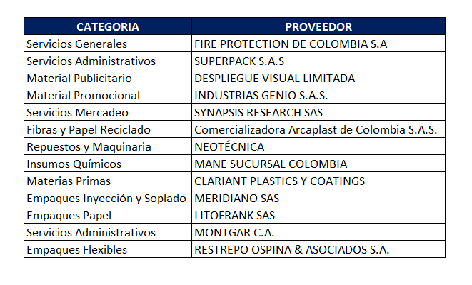

Algunos de los proveedores asistentes al 3° Encuentro de Proveedores de Grupo Familia, nos compartieron su experiencia:

“Para nosotros es un privilegio tener una relación por tantos años, no solo por el posicionamiento que tiene Grupo Familia en Ecuador, sino porque son un grupo de trabajo maravilloso. El haber recibido este reconocimiento refuerza para nosotros las ganas de trabajar y de cada día querer dar muchísimo más y aportar a la calidad que tiene esta compañía y ser reconocidos, nos lleva a estar al nivel de una empresa tan maravillosa como ésta” **Jennifer Montesinos, Industrias Plásticas Montgar de Ecuador**

“Estamos felices no solo por el reconocimiento, sino por hacernos parte de esta familia y de compartirnos los retos en los que estamos comprometidos, lo que nos augura el futuro como socios estratégicos de Grupo Familia. Este momento nos hace sentir muy orgullosos” **Marisol Cano, Mane Colombia.**

“Para nosotros este encuentro significa mucho, realmente nosotros hemos crecido al lado de Grupo Familia, valoramos mucho que nos reconozcan como proveedor. Creemos que Grupo Familia ayuda a desarrollar los proveedores, eso para nosotros es muy importante y nos sentimos muy identificados con los valores que tiene la Compañía” **Diana Molano, Clariant Plastics y Coatings Colombia S.A.**

**Acerca de Grupo Familia**

Grupo Familia es un grupo empresarial con presencia en Suramérica y El Caribe. Su propósito es generar bienestar a través de soluciones de cuidado, higiene y aseo que construyen marcas líderes, creando valor para todos los grupos de interés y rentabilidad para los accionistas.

**Mayor información:**

Paula Rodríguez teléfono 3198434 /Angie Alexandra Reyes teléfono 3198408 celular 313 2574660